ZDRAVÝ ZPŮSOB ŽIVOTA
Látku máme v sešitě
ZDRAVÍ
Naše zdraví ovlivňuje
- dědičnost (to co zdědíme po rodičích, např. určité nemoci)
- životní prostředí (čistota ovzduší, bydlení, hluk )
- způsob života ( zanedbávání preventivních prohlídek u lékaře a zubaře, stravovací návyky, vhodná strava, přejídání, nízká pohybová aktivita, nadměrné opalování, vhodné odívání, zneužívání návykových látek, stres)
O zdraví musíme pečovat
- staráme se samy (základní hygiena, režim dne, sportování, nekouříme)
- navštěvujeme lékaře (preventivní prohlídky)

Pro zdraví je důležitý: obrázky jsou v sešitě
REŽIM DNE (podívej se na přílohu Režim dne)
OSOBNÍ HYGIENA (podívej se na přílohu Hygiena)
ZDRAVÁ STRAVA (podívej se na přílohu Pyramida výživy)
SPÁNEK ( 8 HODIN)
POHYB, SPORT
ZÁJMY A KAMARÁDI
NEKOUŘIT, NEPÍT ALKOHOL, NEBRAT DROGY

REŽIM DNE
Popiš, jak vypadá tvůj denní režim.
- vstávám v 7 hodin
- osobní hygiena
- …….
OSOBNÍ HYGIENA
- PRAVIDELNÉ MYTÍ RUKOU (používat mýdlo a vlastní ručník)
- SPRCHOVÁNÍ A KOUPÁNÍ (vhodná teplota vody)
- MYTÍ VLASŮ
- ČIŠTĚNÍ ZUBŮ
- PÉČE O NEHTY
- VHODNÉ ODÍVÁNÍ ( oděv musí udržovat tělesnou teplotu, nesmí být těsný, nesmí dráždit kůži, způsobovat alergie, musí být z vhodného materiálu a snadno se čistit)
KOSMETICKÉ PROSTŘEDKY
Řekni, jaké používáš kosmetické prostředky.
Mýdla, šampony, koupelové soli, holicí prostředky, deodoranty, krémy (orientace v základních kosmetických prostředcích)
ZDRAVÁ STRAVA
1. Popiš tvůj stravovací režim (kolikrát denně jíš a co)
2. Prohlédni si přílohu Pyramida výživy.
3. Vyjmenuj potraviny, které jsou:
1. ZDRAVÉ …………
2. NEZDRAVÉ………………
4. Které potraviny bys neměl jíst každý den?
POHYB A SPORT
- Řekni, které sporty znáš
- Jakém pohybovým aktivitám se věnuješ ( cvičíš v TV, vycházky…)
ZÁJMY A KAMARÁDI
- Jaké zájmy a kamarády máš ty ( chytáš ryby, staráš se o pejska…)

ZÁVISLOSTI - máme různé druhy závislostí např.
na alkoholu, cigaretách, drogách, lécích, telefonování, počítači, hracích automatech

Látku i s obrázky máme v sešitě VKZ.

ÚKOLY JSOU NA DALŠÍCH STRANÁCH
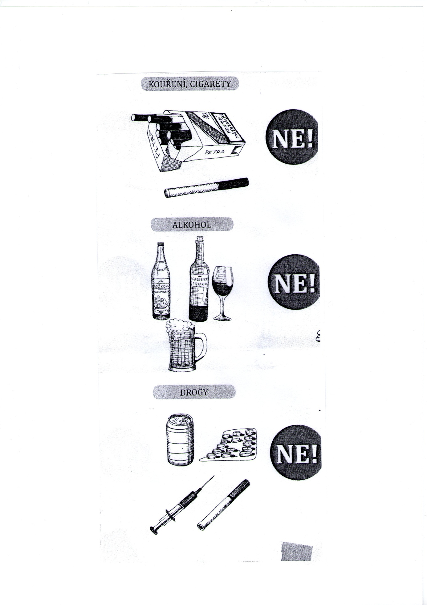
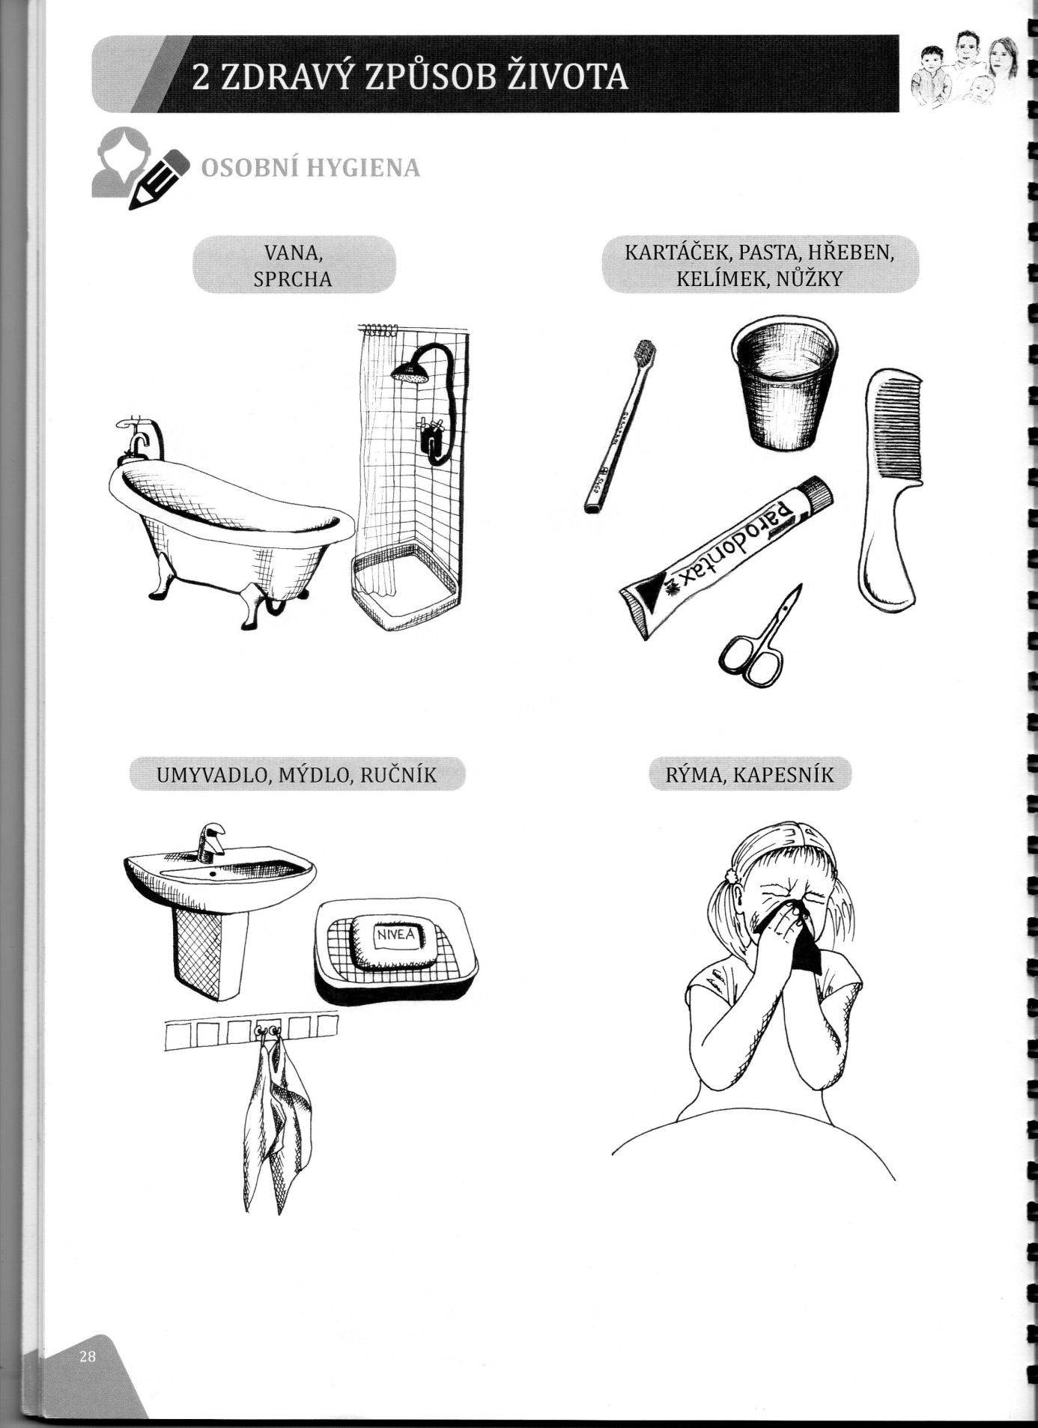

Úkoly:
1.vylušti tajenku, přitom so zopakuješ názvy zdravých potravin 2.na další straně rozděl potraviny na zdravé a nezdravé
( odevzdáš ve škole)

